辽宁省2023年普通高等学校招生选择性考试(化学)
本试卷满分100分，考试时间75分钟。
可能用到的相对原子质量：H-1 B-11 C-12 N-14 O-16 Na-23 S-32 Fe-56
一、选择题：本题共15小题，每小题3分，共45分。在每小题给出的四个选项中，只有一项符合题目要求。
1. 科技是第一生产力，我国科学家在诸多领域取得新突破，下列说法错误是
A. 利用CO₂合成了脂肪酸：实现了无机小分子向有机高分子的转变
B. 发现了月壤中的“嫦娥石[(Ca₈Y)Fe(PO₄)₇]”：其成分属于无机盐
C. 研制了高效率钙钛矿太阳能电池，其能量转化形式：太阳能→电能
D. 革新了海水原位电解制氢工艺：其关键材料多孔聚四氟乙烯耐腐蚀
【答案】A
【解析】
【详解】A．常见的脂肪酸有：硬脂酸(C₁₇H₃₅COOH)、油酸(C₁₇H₃₃COOH)，二者相对分子质量虽大，但没有达到高分子化合物的范畴，不属于有机高分子，A错误；
B．嫦娥石因其含有Y、Ca、Fe等元素，属于无机化合物，又因含有磷酸根，是无机盐，B正确；
C．电池是一种可以将其他能量转化为电能的装置，钙钛矿太阳能电池可以将太阳能转化为电能，C正确；
D．海水中含有大量的无机盐成分，可以将大多数物质腐蚀，而聚四氟乙烯塑料被称为塑料王，耐酸、耐碱，不会被含水腐蚀，D正确；
故答案选A。
2. 下列化学用语或表述正确的是
A. BeCl₂的空间结构：V形 B. P₄中的共价键类型：非极性键
C. 基态Ni原子价电子排布式：3d¹⁰ D. 顺—2—丁烯的结构简式：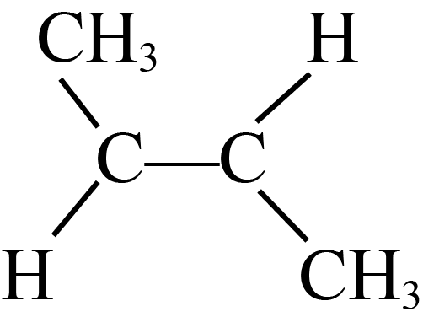
【答案】B
【解析】
【详解】A．BeCl₂的中心原子为Be，根据VSEPR模型可以计算，BeCl₂中不含有孤电子对，因此BeCl₂为直线型分子，A错误；
B．P₄分子中相邻两P原子之间形成共价键，同种原子之间形成的共价键为非极性共价键，P₄分子中的共价键类型为非极性共价键，B正确；
C．Ni原子的原子序数为28，其基态原子的价电子排布为3d⁸4s²，C错误；
D．顺-2-丁烯的结构中两个甲基在双键的同一侧，其结构简式为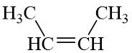，D错误；
故答案选B。
3. 下列有关物质的工业制备反应错误的是
A. 合成氨：N₂+3H₂2NH₃ B. 制HCl：H₂+Cl₂2HCl
C. 制粗硅：SiO₂+2CSi+2CO D. 冶炼镁：2MgO(熔融)2Mg+O₂↑
【答案】D
【解析】
【详解】A．工业合成氨是利用氮气和氢气在催化剂的条件下反应生成的，反应方程式为N₂+3H₂2NH₃，A正确；
B．工业制氯化氢是利用氢气和氯气反应生成的，反应方程式为H₂+Cl₂2HCl，B正确；
C．工业制粗硅是将SiO₂与C在高温下反应生成粗硅，反应方程式为SiO₂+2CSi+2CO，C正确；
D．冶炼金属镁是电解熔融氯化镁，反应方程式为MgCl₂(熔融)Mg+Cl₂↑，D错误；
故答案选D。
4. 下列鉴别或检验不能达到实验目的的是
A. 用石灰水鉴别Na₂CO₃与NaHCO₃
B. 用KSCN溶液检验FeSO₄是否变质
C. 用盐酸酸化的BaCl₂溶液检验Na₂SO₃是否被氧化
D. 加热条件下用银氨溶液检验乙醇中是否混有乙醛
【答案】A
【解析】
【详解】A．石灰水的主要成分为Ca(OH)₂能与碳酸钠和碳酸氢钠反应生成碳酸钙，二者均生成白色沉淀，不能达到鉴别的目的，A错误；
B．Fe²⁺变质后会生成Fe³⁺，可以利用KSCN溶液鉴别，现象为溶液变成血红色，可以达到检验的目的，B正确；
C．Na₂SO₃被氧化后会变成Na₂SO₄，加入盐酸酸化的BaCl₂后可以产生白色沉淀，可以用来检验Na₂SO₃是否被氧化，C正确；
D．含有醛基的物质可以与银氨溶液反应生成银单质，可以用来检验乙醇中混油的乙醛，D正确；
故答案选A。
5. 我国古代四大发明之一黑火药的爆炸反应为：。设为阿伏加德罗常数的值，下列说法正确的是
A. 含键数目为 B. 每生成转移电子数目为
C. 晶体中含离子数目为 D. 溶液中含数目为
【答案】C
【解析】
【详解】A．分子含有2个��键，题中没有说是标况条件下，气体摩尔体积未知，无法计算��键个数，A项错误；
B．2.8g的物质的量，1mol生成转移的电子数为12，则0.1mol转移的电子数为1.2，B项错误；
C．0.1mol晶体含有离子为、，含有离子数目为0.2，C项正确；
D．因为水解使溶液中的数目小于0.1，D项错误；
答案选C。
6. 在光照下，螺呲喃发生开、闭环转换而变色，过程如下。下列关于开、闭环螺呲喃说法正确的是
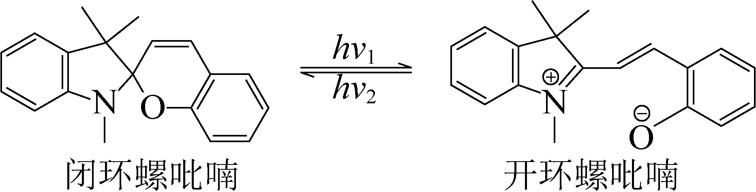
A. 均有手性 B. 互为同分异构体
C. N原子杂化方式相同 D. 闭环螺吡喃亲水性更好
【答案】B
【解析】
【详解】A．手性是碳原子上连有四个不同的原子或原子团，因此闭环螺吡喃含有手性碳原子如图所示，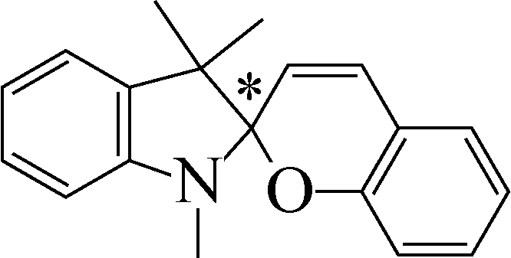，开环螺吡喃不含手性碳原子，故A错误；
B．根据它们的结构简式，分子式均为C₁₉H₁₉NO，它们结构不同，因此互为同分异构体，故B正确；
C．闭环螺吡喃中N原子杂化方式为sp³，开环螺吡喃中N原子杂化方式为sp²，故C错误；
D．开环螺吡喃中氧原子显负价，电子云密度大，容易与水分子形成分子间氢键，水溶性增大，因此开环螺吡喃亲水性更好，故D错误；
答案B。
7. 某无隔膜流动海水电解法制的装置如下图所示，其中高选择性催化剂可抑制产生。下列说法正确的是
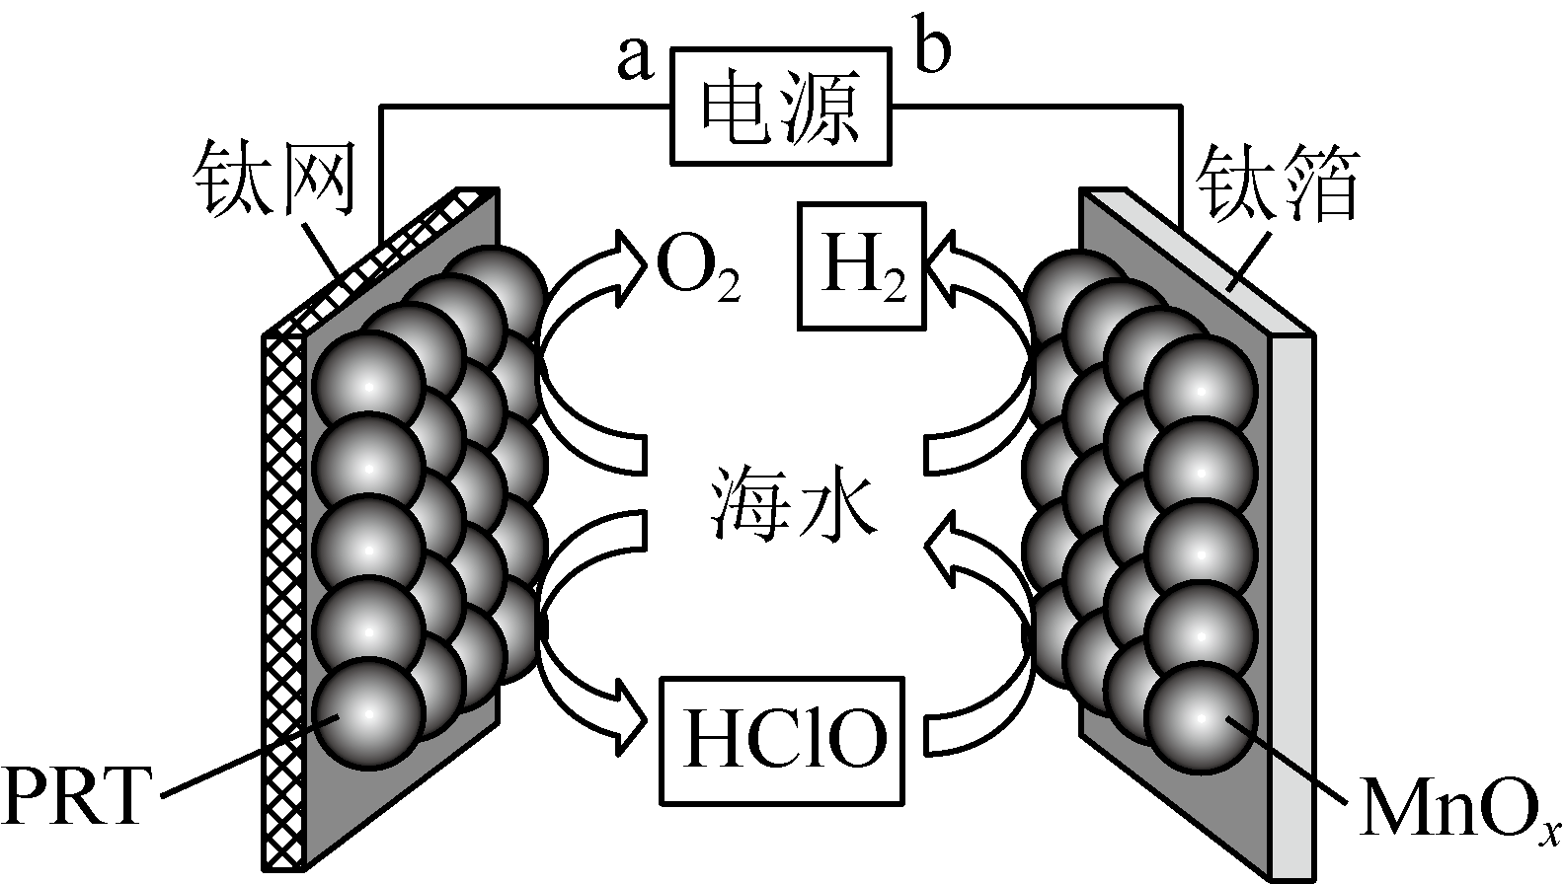
A. b端电势高于a端电势 B. 理论上转移生成
C. 电解后海水下降 D. 阳极发生：
【答案】D
【解析】
【分析】由图可知，左侧电极产生氧气，则左侧电极为阳极，电极a为正极，右侧电极为阴极，b电极为负极，该装置的总反应产生氧气和氢气，相当于电解水，以此解题。
【详解】A．由分析可知，a为正极，b电极为负极，则a端电势高于b端电势，A错误；
B．右侧电极上产生氢气的电极方程式为：2H⁺+2e⁻=H₂↑，则理论上转移生成，B错误；
C．由图可知，该装置的总反应为电解海水的装置，随着电解的进行，海水的浓度增大，但是其pH基本不变，C错误；
D．由图可知，阳极上的电极反应为：，D正确；
故选D。
8. 冠醚因分子结构形如皇冠而得名，某冠醚分子c可识别，其合成方法如下。下列说法错误的是
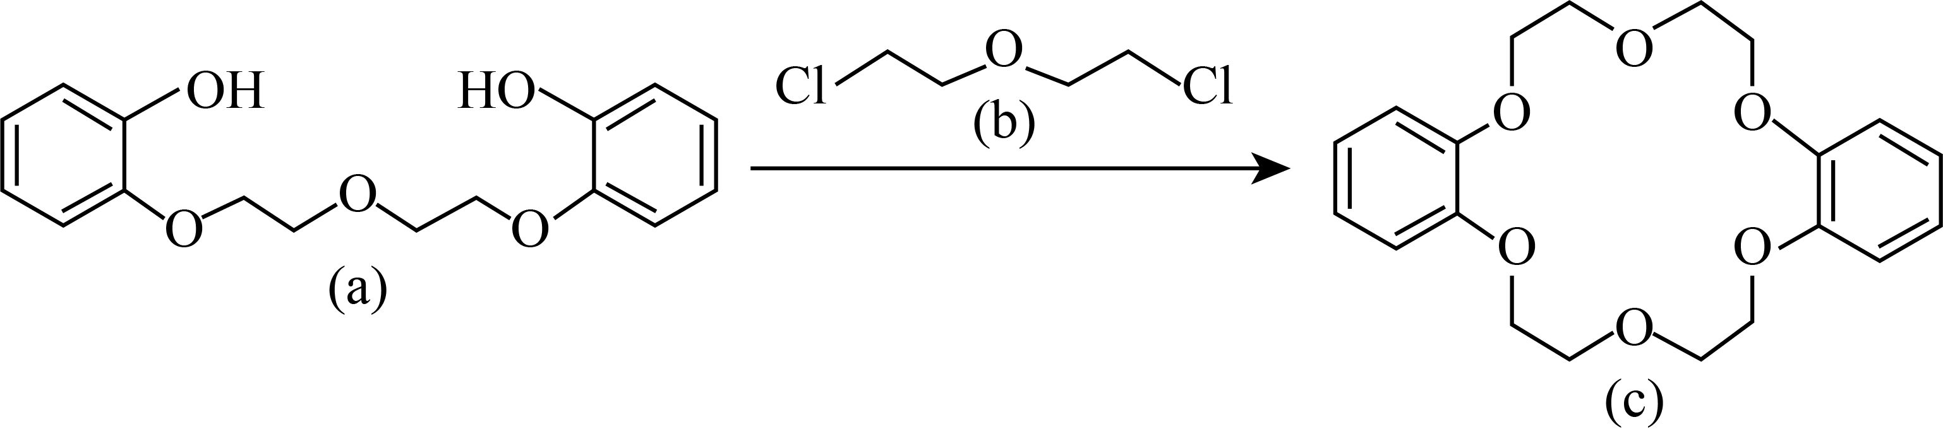
A. 该反应为取代反应 B. a、b均可与溶液反应
C. c核磁共振氢谱有3组峰 D. c可增加在苯中溶解度
【答案】C
【解析】
【详解】A．根据a和c的结构简式可知，a与b发生取代反应生成c和HCl，A正确；
B．a中含有酚羟基，酚羟基呈弱酸性能与NaOH反应，b可在NaOH溶液中发生水解反应，生成醇类，B正确；
C．根据C的结构简式可知，冠醚中有四种不同化学环境的氢原子，如图所示：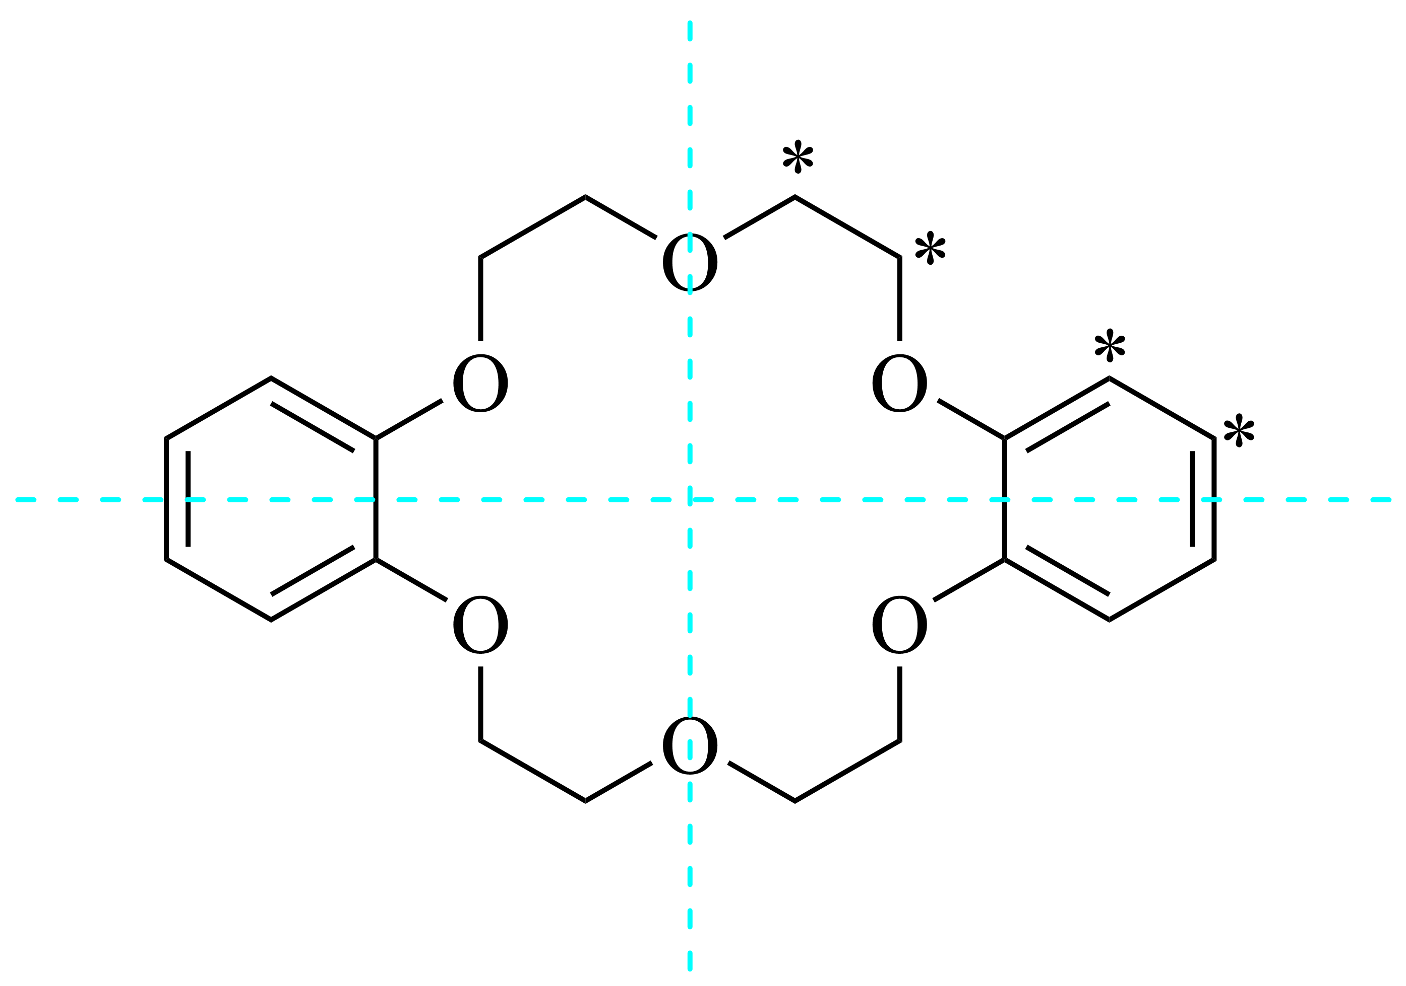 ， 核磁共振氢谱有4组峰，C错误；
D．c可与K⁺形成鳌合离子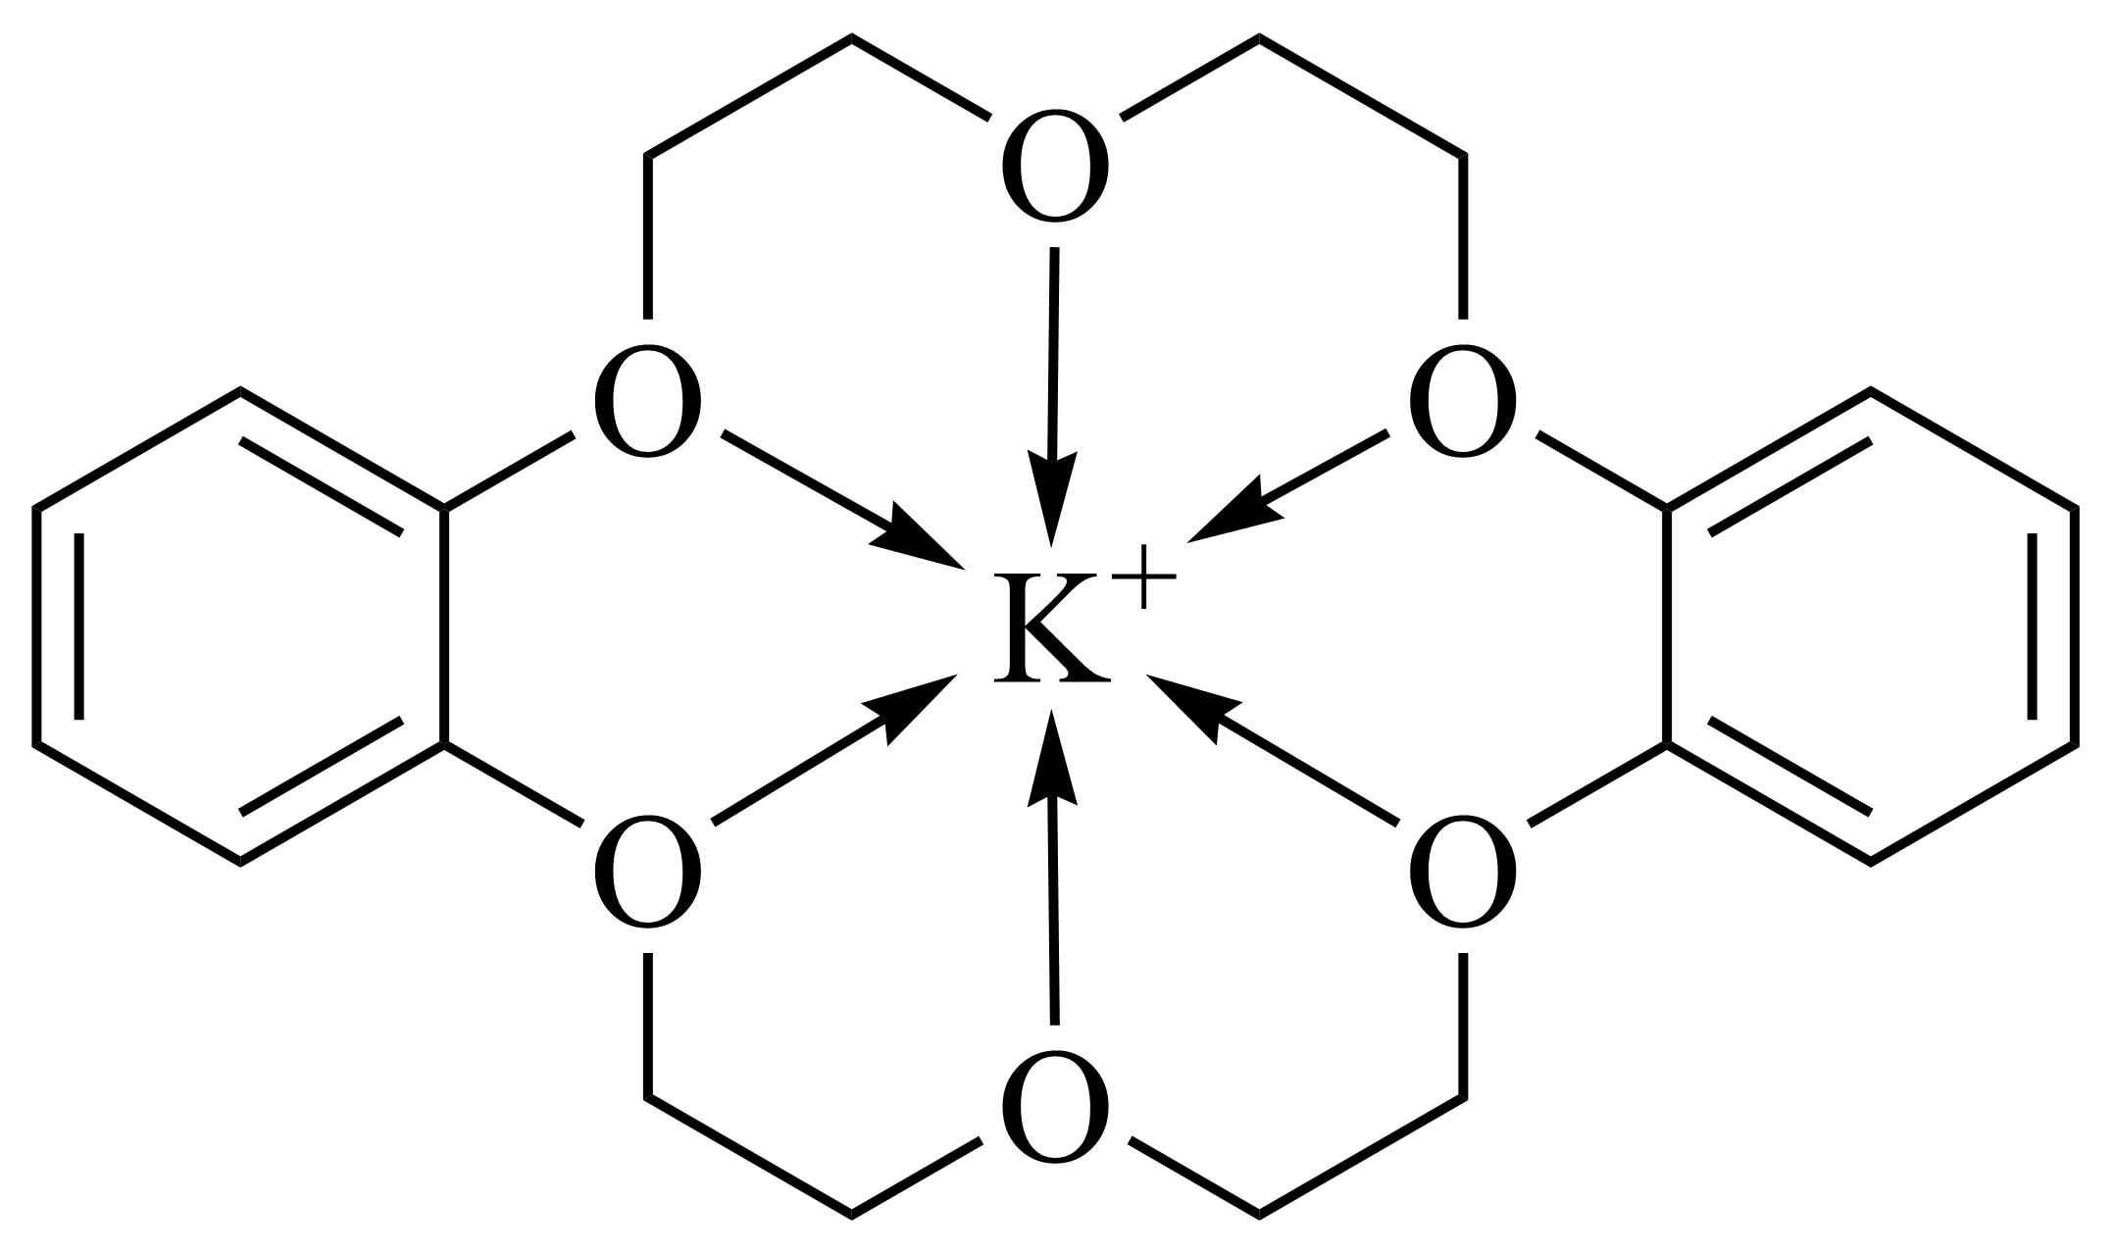，该物质在苯中溶解度较大，因此c可增加KI在苯中的溶解度，D正确；
故答案选C。
9. 某种镁盐具有良好的电化学性能，其阴离子结构如下图所示。W、X、Y、Z、Q是核电荷数依次增大的短周期元素，W、Y原子序数之和等于Z，Y原子价电子数是Q原子价电子数的2倍。下列说法错误的是
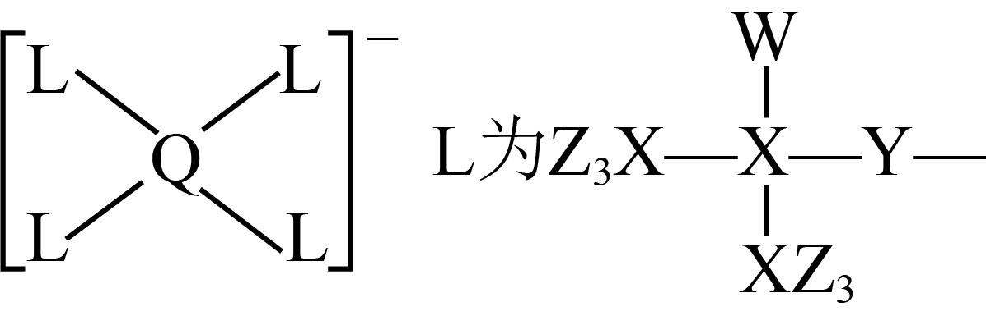
A. W与X的化合物为极性分子 B. 第一电离能
C. Q的氧化物是两性氧化物 D. 该阴离子中含有配位键
【答案】AB
【解析】
【分析】W、X、Y、Z、Q是核电荷数依次增大的短周期元素，W形成1条单键且核电荷数最小，W为H，X形成4条键，核电荷数大于H，且小于其他三种元素，X为C，Y形成2条单键，核电荷数大于C，Y为O，W、Y原子序数之和等于Z，Z为F，Y原子价电子数为Q原子价电子数的2倍，Q为Al。
【详解】A．W与X的化合物不一定为极性分子，如CH₄就是非极性分子，A错误；
B．同周期元素从左到右第一电离能呈增大趋势，则第一电离能F>O>C，B错误；
C．Q为Al，Al₂O₃为两性氧化物，C正确；
D．该阴离子中L与Q之间形成配位键，D正确；
故答案选AB。
10. 某工厂采用如下工艺制备，已知焙烧后元素以价形式存在，下列说法错误的是
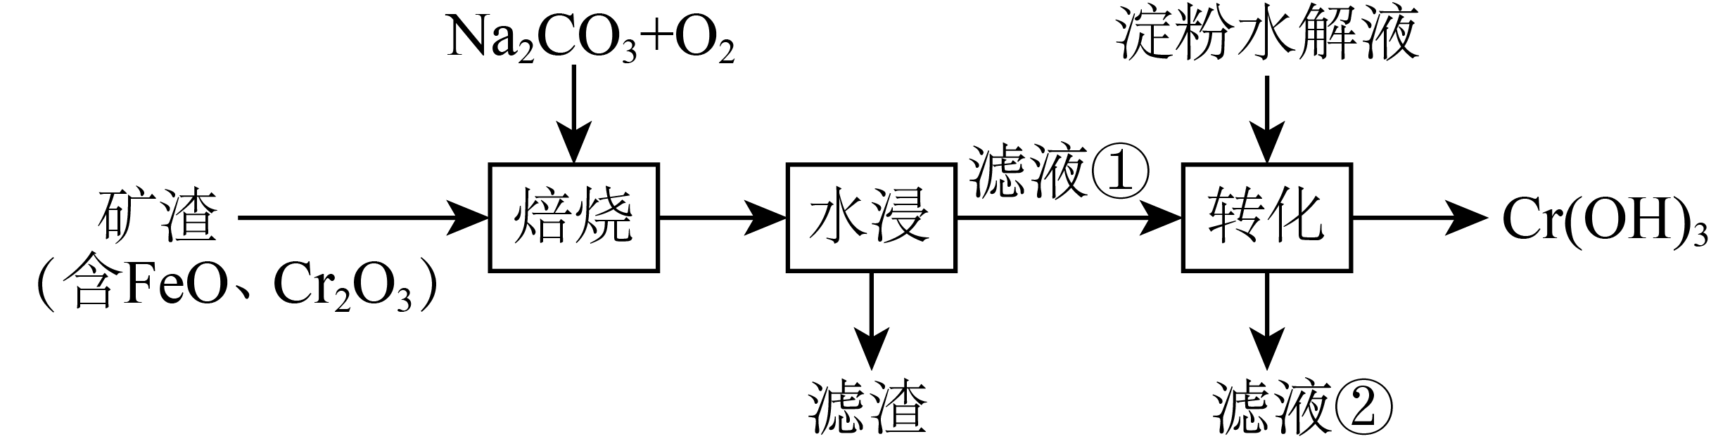
A. “焙烧”中产生 B. 滤渣的主要成分为
C. 滤液①中元素的主要存在形式为 D. 淀粉水解液中的葡萄糖起还原作用
【答案】B
【解析】
【分析】焙烧过程中铁、铬元素均被氧化，同时转化为对应钠盐，水浸时铁酸钠遇水水解生成氢氧化铁沉淀，滤液中存在铬酸钠，与淀粉的水解产物葡萄糖发生氧化还原得到氢氧化铬沉淀。
【详解】A．铁、铬氧化物与碳酸钠和氧气反应时生成对应的钠盐和二氧化碳，A正确；
B．焙烧过程铁元素被氧化，滤渣的主要成分为氢氧化铁，B错误；
C．滤液①中元素的化合价是+6价，铁酸钠遇水水解生成氢氧化铁沉淀溶液显碱性，所以Cr 元素主要存在形式为，C正确；
D．由分析知淀粉水解液中的葡萄糖起还原作用，D正确；
故选B。
11. 某低成本储能电池原理如下图所示。下列说法正确的是
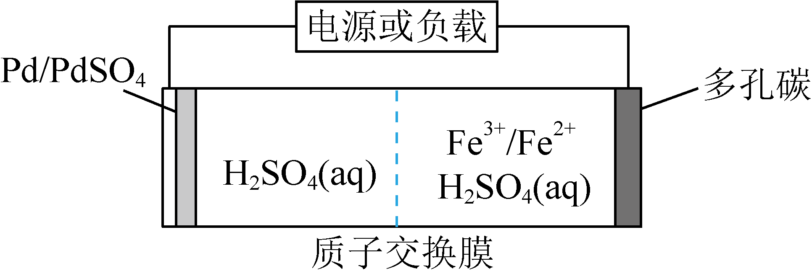
A. 放电时负极质量减小
B. 储能过程中电能转变为化学能
C. 放电时右侧通过质子交换膜移向左侧
D. 充电总反应：
【答案】B
【解析】
【分析】该储能电池放电时，Pb为负极，失电子结合硫酸根离子生成PbSO₄，则多孔碳电极为正极，正极上Fe³⁺得电子转化为Fe²⁺，充电时，多孔碳电极为阳极，Fe²⁺失电子生成Fe³⁺，PbSO₄电极为阴极，PbSO₄得电子生成Pb和硫酸。
【详解】A．放电时负极上Pb失电子结合硫酸根离子生成PbSO₄附着在负极上，负极质量增大，A错误；
B．储能过程中，该装置为电解池，将电能转化为化学能，B正确；
C．放电时，右侧为正极，电解质溶液中的阳离子向正极移动，左侧的H⁺通过质子交换膜移向右侧，C错误；
D．充电时，总反应为PbSO₄+2Fe²⁺=Pb++2Fe³⁺，D错误；
故答案选B。
12. 一定条件下，酸性溶液与发生反应，(Ⅱ)起催化作用，过程中不同价态含粒子的浓度随时间变化如下图所示。下列说法正确的是
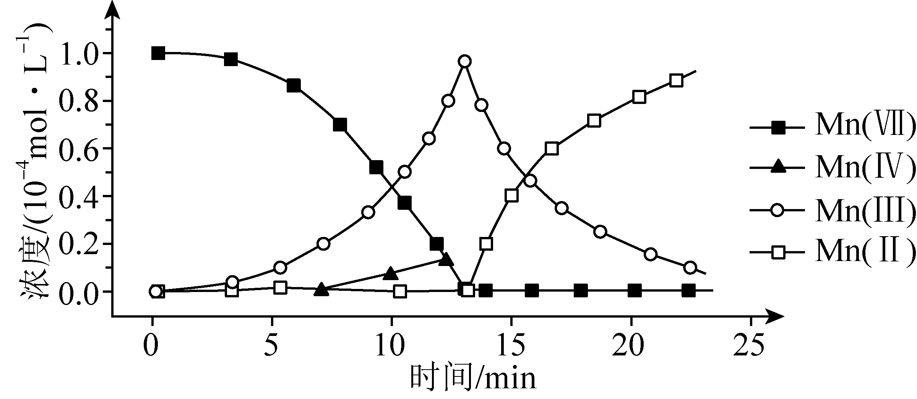
A. (Ⅲ)不能氧化
B. 随着反应物浓度的减小，反应速率逐渐减小
C. 该条件下，(Ⅱ)和(Ⅶ)不能大量共存
D. 总反应为：
【答案】C
【解析】
【分析】开始一段时间（大约13min前）随着时间的推移Mn(VII)浓度减小直至为0，Mn(III)浓度增大直至达到最大值，结合图像，此时间段主要生成Mn(III)，同时先生成少量Mn(IV)后Mn(IV)被消耗；后来（大约13min后）随着时间的推移Mn(III)浓度减少，Mn(II)的浓度增大；据此作答。
【详解】A．由图像可知，随着时间的推移Mn(III)的浓度先增大后减小，说明开始反应生成Mn(III)，后Mn(III)被消耗生成Mn(II)，Mn(III)能氧化H₂C₂O₄，A项错误；
B．随着反应物浓度的减小，到大约13min时开始生成Mn(II)，Mn(II)对反应起催化作用，13min后反应速率会增大，B项错误；
C．由图像可知，Mn(VII)的浓度为0后才开始生成Mn(II)，该条件下Mn(II)和Mn(VII)不能大量共存，C项正确；
D．H₂C₂O₄为弱酸，在离子方程式中应以化学式保留，总反应为2+5H₂C₂O₄+6H⁺=2Mn²⁺+10CO₂↑+8H₂O，D项错误；
答案选C。
13. 某小组进行实验，向蒸馏水中加入，充分振荡，溶液呈浅棕色，再加入锌粒，溶液颜色加深；最终紫黑色晶体消失，溶液褪色。已知为棕色，下列关于颜色变化的解释错误的是
选项 | 颜色变化 | 解释
A | 溶液呈浅棕色 | 在水中溶解度较小
B | 溶液颜色加深 | 发生了反应：
C | 紫黑色晶体消失 | ()的消耗使溶解平衡右移
D | 溶液褪色 | 与有色物质发生了置换反应

A. A B. B C. C D. D
【答案】D
【解析】
【详解】A．向10mL蒸馏水中加入0.4gI₂，充分振荡，溶液呈浅棕色，说明I₂的浓度较小，因为I₂在水中溶解度较小，A项正确；
B．已知(aq)为棕色，加入0.2g锌粒后，Zn与I₂反应生成ZnI₂，生成的I⁻与I₂发生反应I⁻+I₂⇌，生成使溶液颜色加深，B项正确；
C．I₂在水中存在溶解平衡I₂(s)⇌I₂(aq)，Zn与I₂反应生成I⁻与I₂(aq)反应生成，I₂(aq)浓度减小，上述溶解平衡向右移动，紫黑色晶体消失，C项正确；
D．最终溶液褪色是Zn与有色物质发生了化合反应，不是置换反应，D项错误；
答案选D。
14. 晶体结构的缺陷美与对称美同样受关注。某富锂超离子导体的晶胞是立方体(图1)，进行镁离子取代及卤素共掺杂后，可获得高性能固体电解质材料(图2)。下列说法错误的是
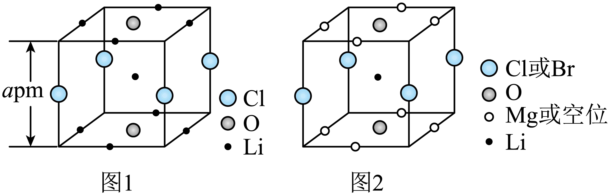
A. 图1晶体密度为g∙cm⁻³ B. 图1中O原子的配位数为6
C. 图2表示的化学式为 D. 取代产生的空位有利于传导
【答案】C
【解析】
【详解】A．根据均摊法，图1的晶胞中含Li：8×+1=3，O：2×=1，Cl：4×=1，1个晶胞的质量为g=g，晶胞的体积为(a×10⁻¹⁰cm)³=a³×10⁻³⁰cm³，则晶体的密度为g÷(a³×10⁻³⁰cm³)=g/cm³，A项正确；
B．图1晶胞中，O位于面心，与O等距离最近的Li有6个，O原子的配位数为6，B项正确；
C．根据均摊法，图2中Li：1，Mg或空位为8×=2。O：2×=1，Cl或Br：4×=1，Mg的个数小于2，根据正负化合价的代数和为0，图2的化学式为LiMgOCl_{x}Br_{1-x}，C项错误；
D．进行镁离子取代及卤素共掺杂后，可获得高性能固体电解质材料，说明Mg²⁺取代产生的空位有利于Li⁺的传导，D项正确；
答案选C。
15. 某废水处理过程中始终保持H₂S饱和，即，通过调节pH使和形成硫化物而分离，体系中与关系如下图所示，c为和的浓度，单位为。已知，下列说法正确的是
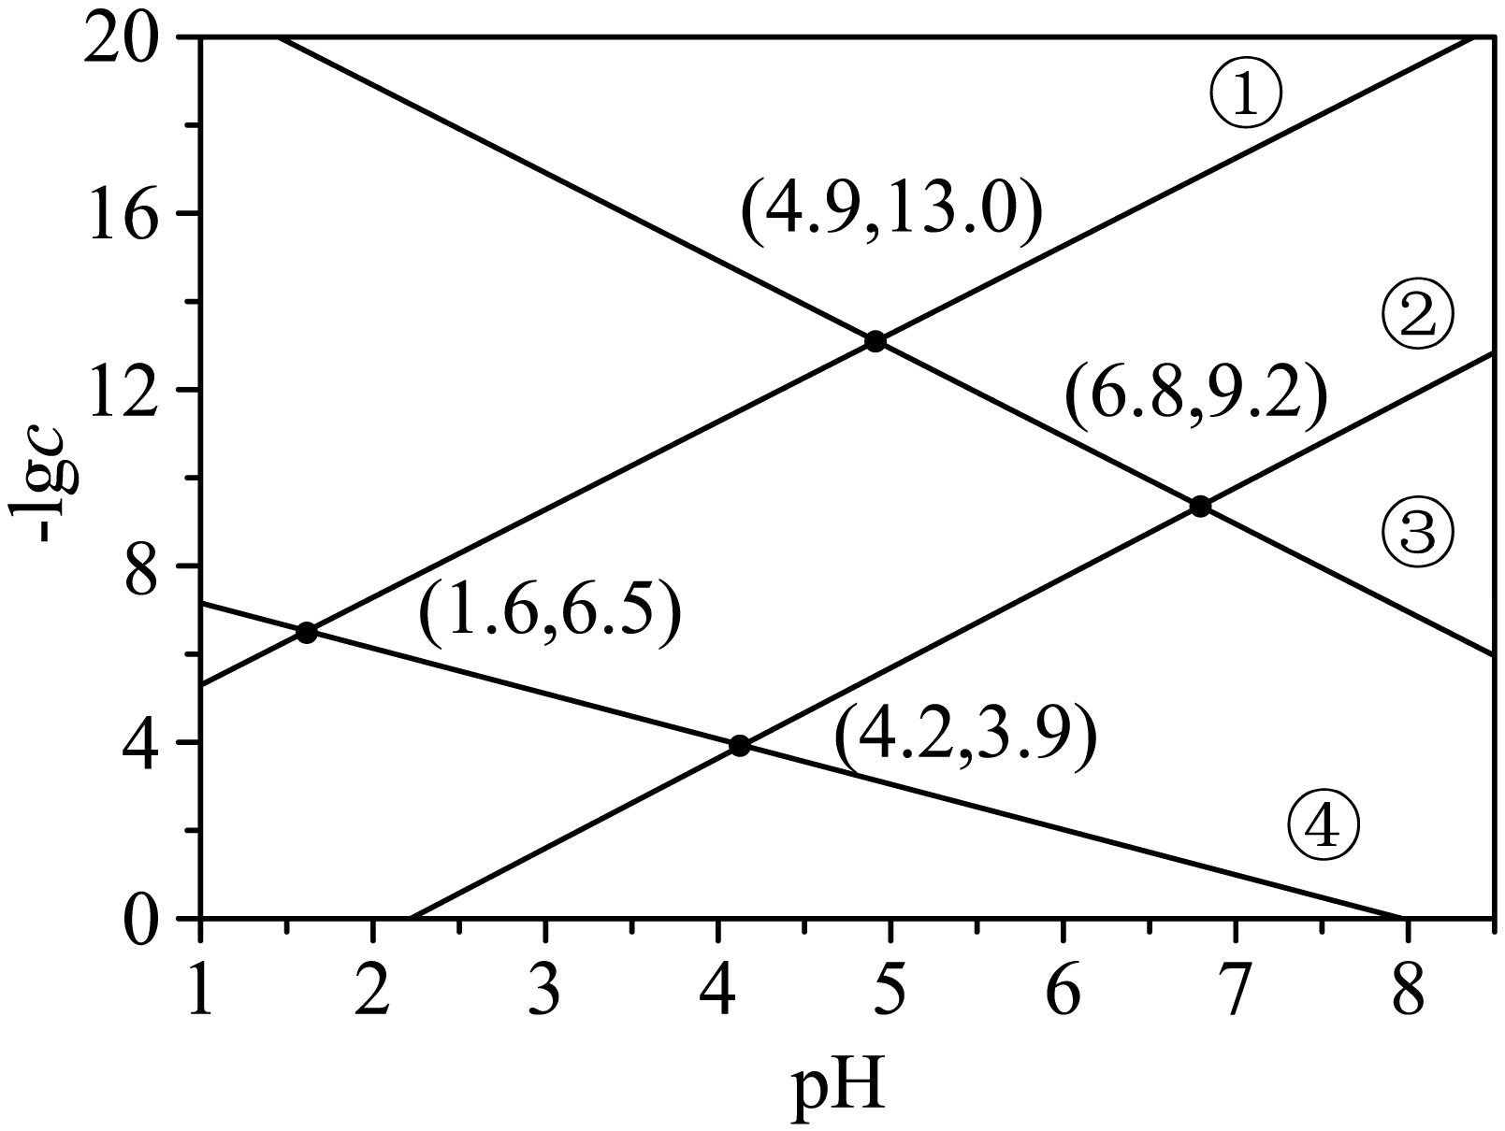
A. B. ③为与的关系曲线
C. D.
【答案】D
【解析】
【分析】已知H₂S饱和溶液中随着pH的增大，H₂S的浓度逐渐减小，HS⁻的浓度增大，S²⁻浓度逐渐增大，则有-lgc(HS⁻)和-lg(S²⁻)随着pH增大而减小，且相同pH相同时，HS⁻浓度大于S²⁻，即-lgc(HS⁻)小于-lg(S²⁻)，则Ni²⁺和Cd²⁺浓度逐渐减小，且即当c(S²⁻)相同时，c(Ni²⁺)＞c(Cd²⁺)，则-lgc(Ni²⁺)和-lg(Cd²⁺)随着pH增大而增大，且有-lgc(Ni²⁺)小于-lg(Cd²⁺)，由此可知曲线①代表Cd²⁺、②代表Ni²⁺、③代表S²⁻，④代表HS⁻，据此分析结合图像各点数据进行解题。
【详解】A．由分析可知，曲线①代表Cd²⁺、③代表S²⁻，由图示曲线①③交点可知，此时c(Cd²⁺)=c(S²⁻)=10⁻¹³mol/L，则有，A错误；
B．由分析可知，③为与的关系曲线，B错误；
C．由分析可知，曲线④代表HS⁻，由图示曲线④两点坐标可知，此时c(H⁺)=10^{-1.6}mol/L时，c(HS⁻)=10^{-6.5}mol/L，或者当c(H⁺)=10^{-4.2} mol/L时，c(HS⁻)=10^{-3.9} mol/L，，C错误；
D．已知Ka₁Ka₂==，由曲线③两点坐标可知，当c(H⁺)=10^{-4.9}mol/L时，c(S²⁻)=10⁻¹³mol/L，或者当c(H⁺)=10^{-6.8}mol/L时，c(S²⁻)=10^{-9.2}mol/L，故有Ka₁Ka₂===10^{-21.8}，结合C项分析可知，Ka₁=10^{-7.1}故有，D正确；
故答案为：D。
二、非选择题：本题共4小题，共55分。
16. 某工厂采用如下工艺处理镍钴矿硫酸浸取液含（和)。实现镍、钴、镁元素的回收。
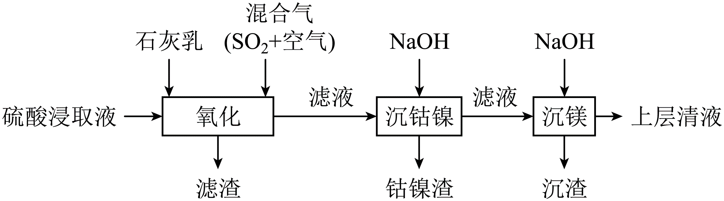
已知：
物质
回答下列问题：
（1）用硫酸浸取镍钴矿时，提高浸取速率的方法为_______(答出一条即可)。
（2）“氧化”中，混合气在金属离子的催化作用下产生具有强氧化性的过一硫酸，中过氧键的数目为_______。
（3）“氧化”中，用石灰乳调节，被氧化为，该反应的离子方程式为_______(的电离第一步完全，第二步微弱)；滤渣的成分为、_______(填化学式)。
（4）“氧化”中保持空气通入速率不变，(Ⅱ)氧化率与时间的关系如下。体积分数为_______时，(Ⅱ)氧化速率最大；继续增大体积分数时，(Ⅱ)氧化速率减小的原因是_______。

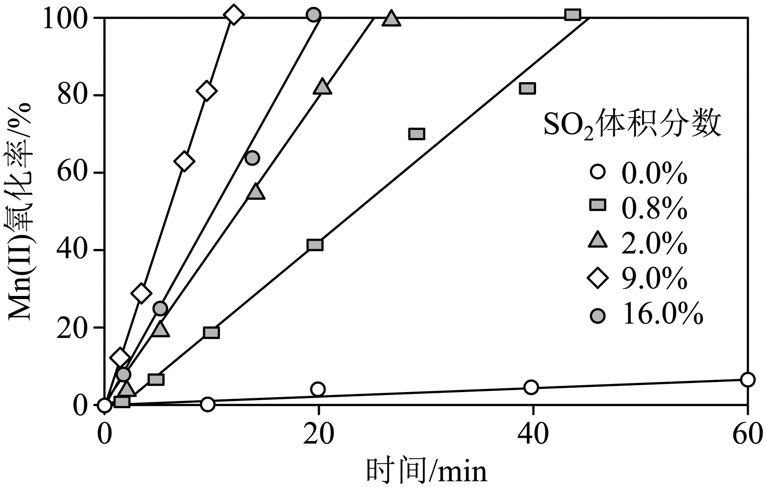
（5）“沉钴镍”中得到的(Ⅱ)在空气中可被氧化成，该反应的化学方程式为_______。
（6）“沉镁”中为使沉淀完全，需控制不低于_______(精确至0.1)。
【答案】（1）适当增大硫酸浓度或适当升高温度或将镍钴矿粉碎增大接触面积
（2）N_{A} （3） ①. ②. Fe(OH)₃
（4） ①. 9.0% ②. SO₂有还原性，过多将会降低的浓度，降低(Ⅱ)氧化速率
（5）
（6）11.1
【解析】
【分析】在“氧化”中，混合气在金属离子的催化作用下产生具有强氧化性的过一硫酸，用石灰乳调节，被氧化为，发生反应，Fe³⁺水解同时生成氢氧化铁，“沉钻镍”过程中，Co²⁺变为Co(OH)₂，在空气中可被氧化成。
【小问1详解】
用硫酸浸取镍钴矿时，为提高浸取速率可适当增大硫酸浓度、升高温度或将镍钴矿粉碎增大接触面积
【小问2详解】
的结构简式为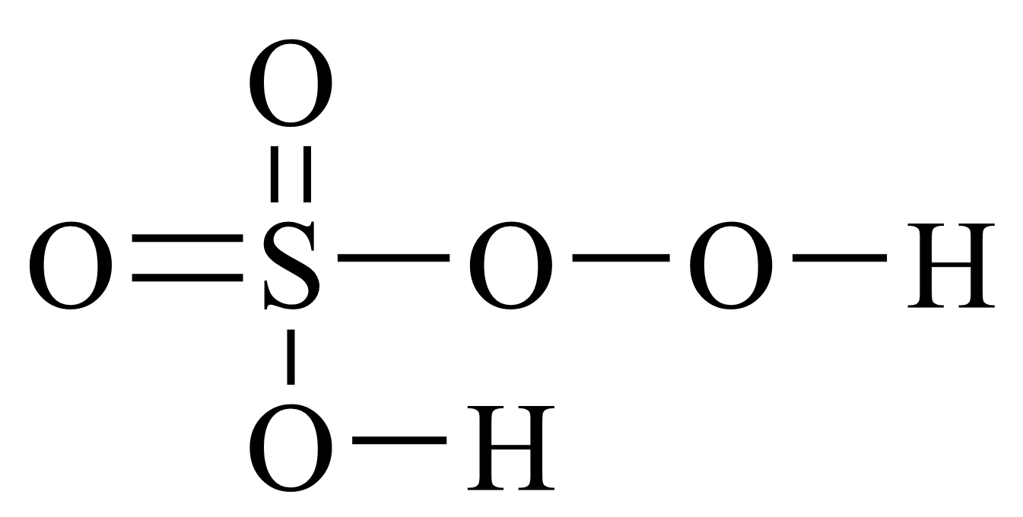，所以中过氧键的数目为N_{A}
【小问3详解】
用石灰乳调节，被氧化为，该反应的离子方程式为：；氢氧化铁的Ksp=10^{-37.4}，当铁离子完全沉淀时，溶液中c(Fe³⁺)=10⁻⁵mol/L，，c(OH⁻)=10^{-10.8}mol/L，根据Kw=10⁻¹⁴，pH=3.2，此时溶液的pH=4，则铁离子完全水解，生成氢氧化铁沉淀，故滤渣还有氢氧化铁；
【小问4详解】
根据图示可知体积分数为0.9%时，(Ⅱ)氧化速率最大；继续增大体积分数时，由于SO₂有还原性，过多将会降低浓度，降低(Ⅱ)氧化速率
【小问5详解】
“沉钻镍”中得到的Co(OH)₂，在空气中可被氧化成，该反应的化学方程式为：；
【小问6详解】
氢氧化镁的Ksp=10^{-10.8}， 当镁离子完全沉淀时，c(Mg²⁺)=10⁻⁵mol/L，根据Ksp可计算c(OH⁻)=10^{-2.9}mol/L，根据Kw=10⁻¹⁴，c(H⁺)=10^{-11.1}mol/L，所以溶液的pH=11.1；
17. 2—噻吩乙醇()是抗血栓药物氯吡格雷的重要中间体，其制备方法如下：
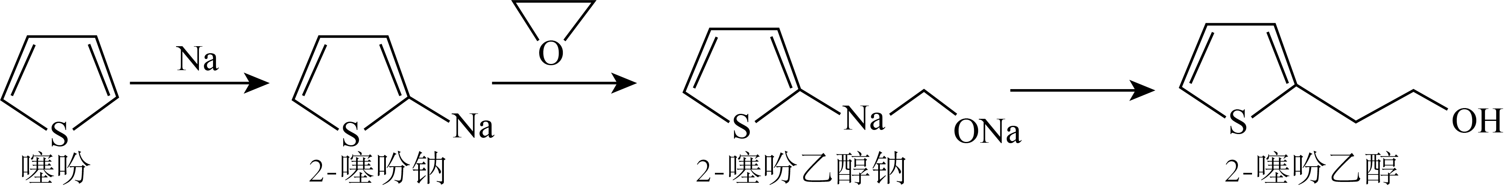
Ⅰ．制钠砂。向烧瓶中加入液体A和金属钠，加热至钠熔化后，盖紧塞子，振荡至大量微小钠珠出现。
Ⅱ．制噻吩钠。降温至，加入噻吩，反应至钠砂消失。
Ⅲ．制噻吩乙醇钠。降温至，加入稍过量的环氧乙烷的四氢呋喃溶液，反应。
Ⅳ．水解。恢复室温，加入水，搅拌；加盐酸调至4~6，继续反应，分液；用水洗涤有机相，二次分液。
Ⅴ．分离。向有机相中加入无水，静置，过滤，对滤液进行蒸馏，蒸出四氢呋喃、噻吩和液体A后，得到产品。
回答下列问题：
（1）步骤Ⅰ中液体A可以选择_______。
a．乙醇 b．水 c．甲苯 d．液氨
（2）噻吩沸点低于吡咯(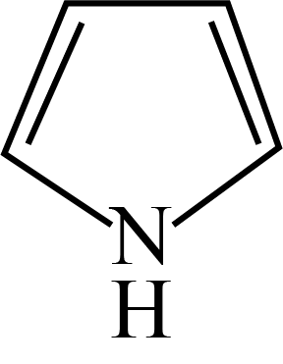)的原因是_______。
（3）步骤Ⅱ的化学方程式为_______。
（4）步骤Ⅲ中反应放热，为防止温度过高引发副反应，加入环氧乙烷溶液的方法是_______。
（5）步骤Ⅳ中用盐酸调节的目的是_______。
（6）下列仪器在步骤Ⅴ中无需使用的是_______(填名称)：无水的作用为_______。
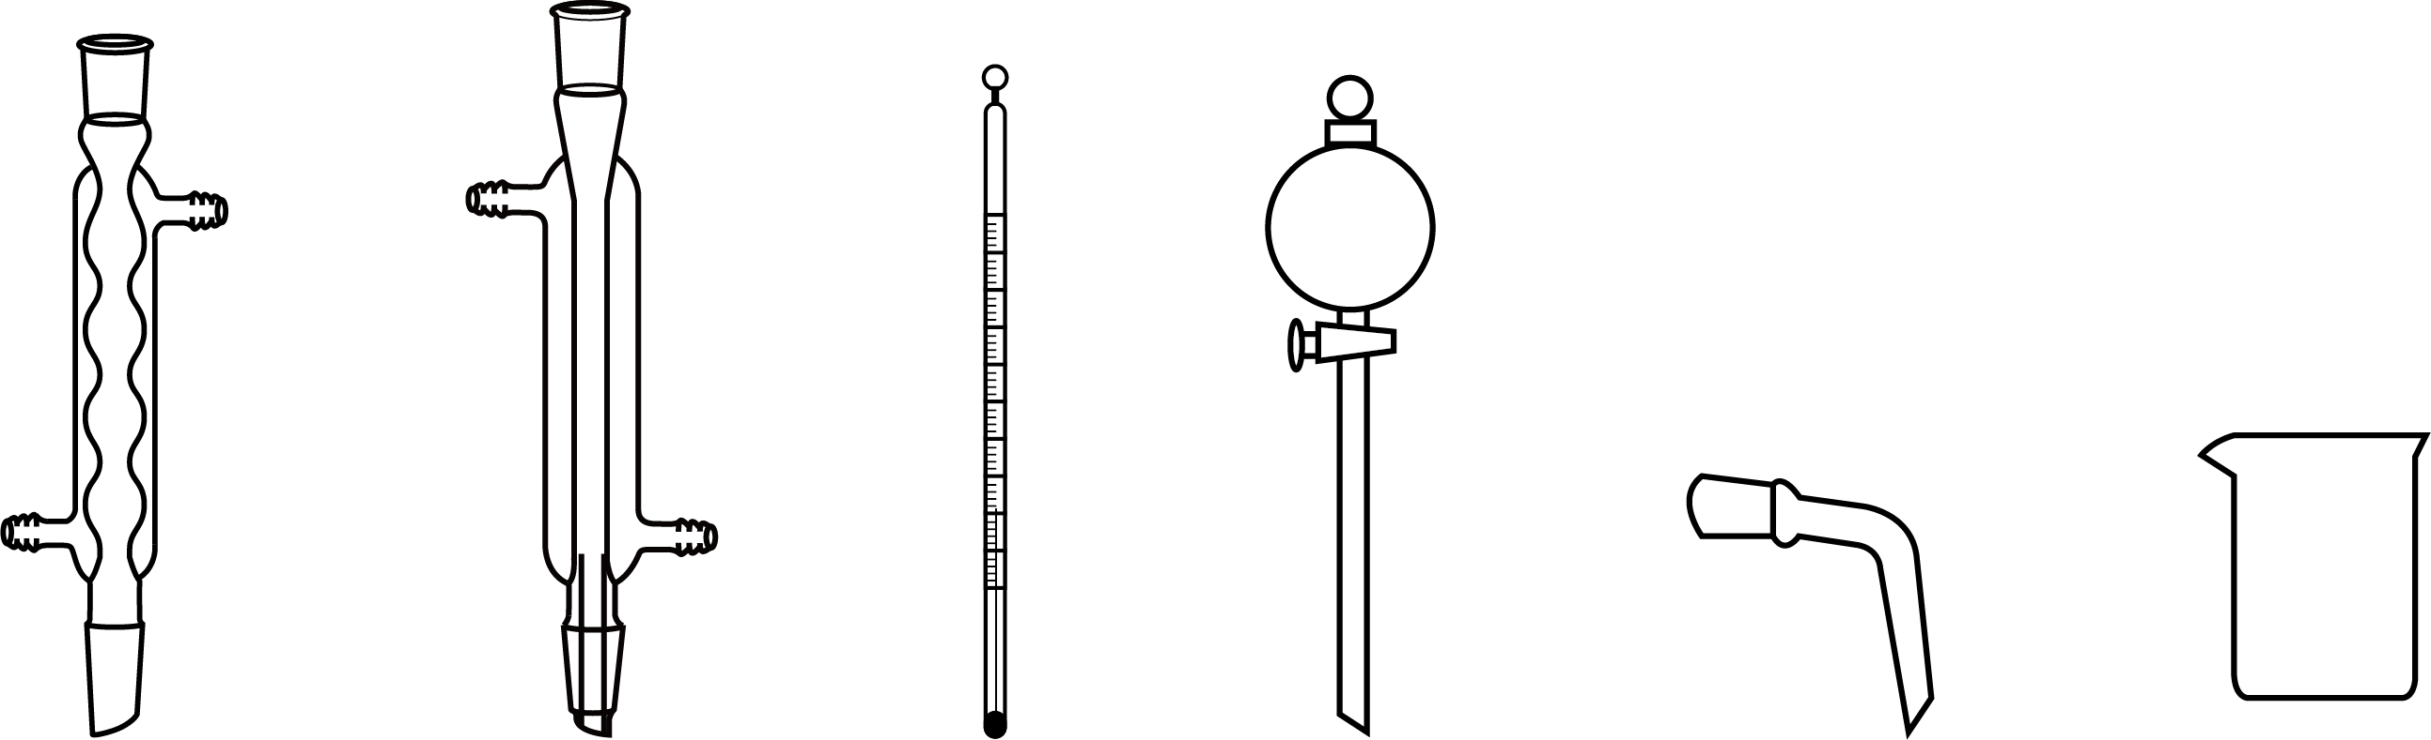
（7）产品的产率为_______(用计算，精确至0.1%)。
【答案】（1）c （2）：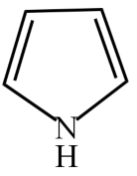中含有N原子，可以形成分子间氢键，氢键可以使熔沸点升高
（3）2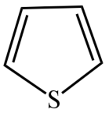+2Na2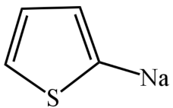+H₂
（4）将环氧乙烷溶液沿烧杯壁缓缓加入，此过程中不断用玻璃棒进行搅拌来散热
（5）将NaOH中和，使平衡正向移动，增大反应物的转化率
（6） ①. 球形冷凝管和分液漏斗 ②. 除去水
（7）70.0%
【解析】
【小问1详解】
步骤Ⅰ制钠砂过程中，液体A不能和Na反应，而乙醇、水和液氨都能和金属Na反应，故选c。
【小问2详解】
噻吩沸点低于吡咯()的原因是：中含有N原子，可以形成分子间氢键，氢键可以使熔沸点升高。
【小问3详解】
步骤Ⅱ中和Na反应生成2-噻吩钠和H₂，化学方程式为：2+2Na2+H₂。
【小问4详解】
步骤Ⅲ中反应放热，为防止温度过高引发副反应，加入环氧乙烷溶液的方法是：将环氧乙烷溶液沿烧杯壁缓缓加入，此过程中不断用玻璃棒进行搅拌来散热。
【小问5详解】
2-噻吩乙醇钠水解生成-噻吩乙醇的过程中有NaOH生成，用盐酸调节的目的是将NaOH中和，使平衡正向移动，增大反应物的转化率。
【小问6详解】
步骤Ⅴ中的操作有过滤、蒸馏，蒸馏的过程中需要直形冷凝管不能用球形冷凝管，无需使用的是球形冷凝管和分液漏斗；向有机相中加入无水的作用是：除去水。
【小问7详解】
步骤Ⅰ中向烧瓶中加入液体A和金属钠，Na的物质的量为，步骤Ⅱ中Na完全反应，根据方程式可知，理论上可以生成0.2mol2-噻吩乙醇，产品的产率为=70.0%。
18. 硫酸工业在国民经济中占有重要地位。
（1）我国古籍记载了硫酸的制备方法——“炼石胆(CuSO₄·5H₂O)取精华法”。借助现代仪器分析，该制备过程中CuSO₄·5H₂O分解的TG曲线(热重)及DSC曲线(反映体系热量变化情况，数值已省略)如下图所示。700℃左右有两个吸热峰，则此时分解生成的氧化物有SO₂、_______和_______(填化学式)。
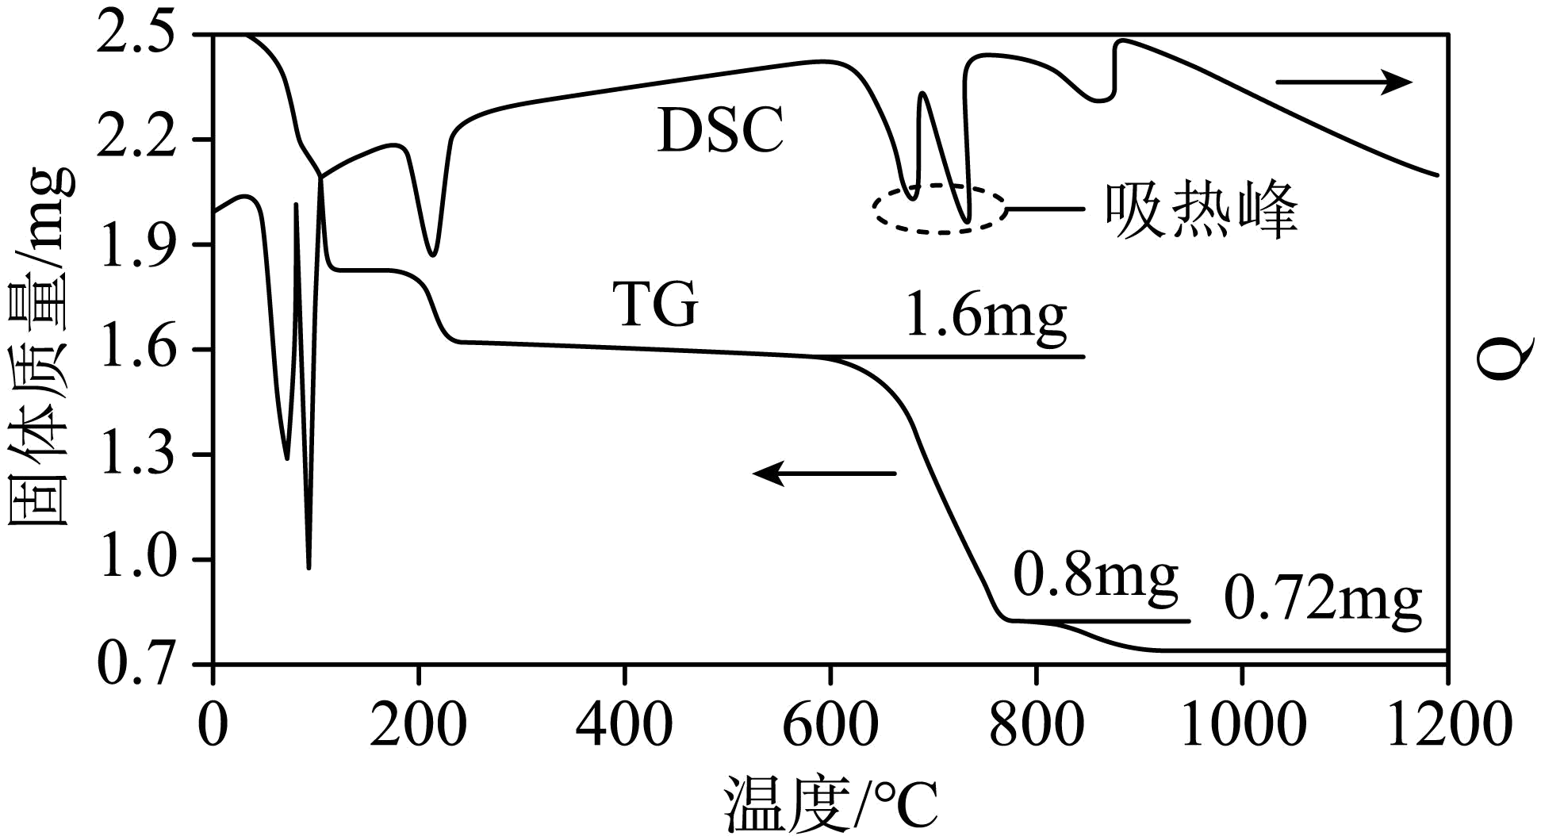
（2）铅室法使用了大容积铅室制备硫酸(76%以下)，副产物为亚硝基硫酸，主要反应如下：
NO₂+SO₂+H₂O=NO+H₂SO₄
2NO+O₂=2NO₂
(ⅰ)上述过程中NO₂的作用为_______。
(ⅱ)为了适应化工生产的需求，铅室法最终被接触法所代替，其主要原因是_______(答出两点即可)。
（3）接触法制硫酸的关键反应为SO₂的催化氧化：
SO₂(g)+O₂(g)SO₃(g) ΔH=-98.9kJ·mol⁻¹
(ⅰ)为寻求固定投料比下不同反应阶段的最佳生产温度，绘制相应转化率(α)下反应速率(数值已略去)与温度的关系如下图所示，下列说法正确的是_______。
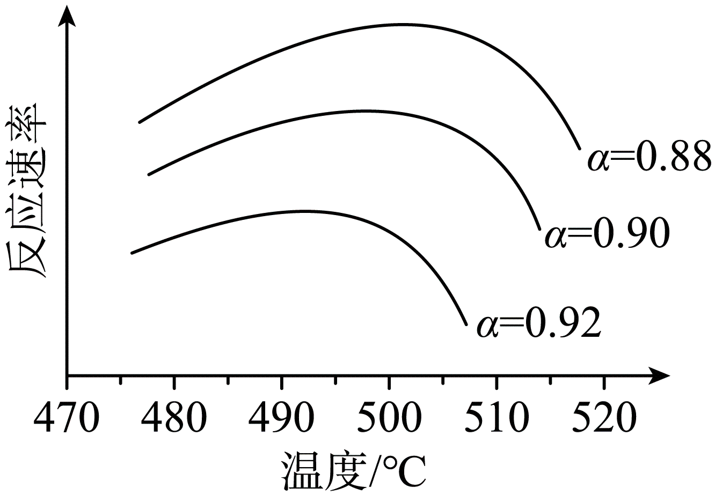
a．温度越高，反应速率越大
b．α=0.88的曲线代表平衡转化率
c．α越大，反应速率最大值对应温度越低
d．可根据不同下的最大速率，选择最佳生产温度
(ⅱ)为提高钒催化剂的综合性能，我国科学家对其进行了改良。不同催化剂下，温度和转化率关系如下图所示，催化性能最佳的是_______(填标号)。
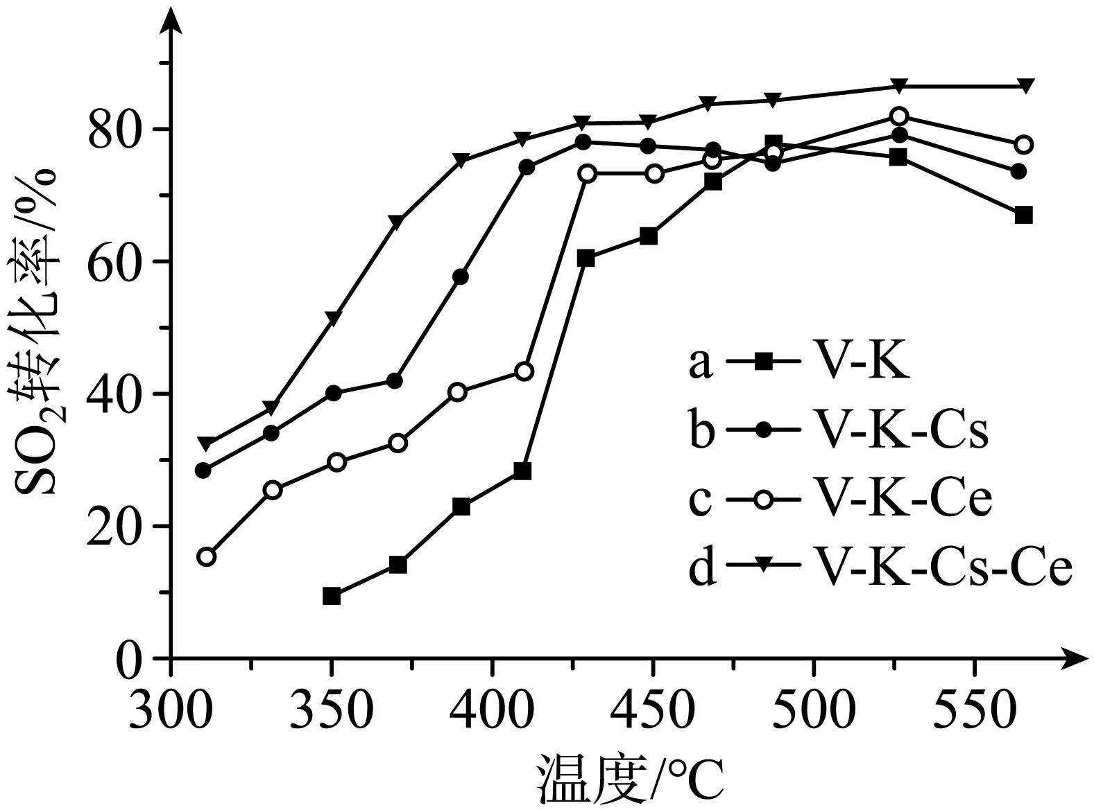
(ⅲ)设O₂的平衡分压为p，SO₂的平衡转化率为α_{e}，用含p和α_{e}的代数式表示上述催化氧化反应的K_{p}=_______(用平衡分压代替平衡浓度计算)。
【答案】（1） ①. CuO ②. SO₃
（2） ①. 催化剂 ②. 反应中有污染空气的NO和NO₂放出影响空气环境、NO₂可以溶解在硫酸中给产物硫酸带来杂质、产率不高（答案合理即可）
（3） ①. cd ②. d ③.
【解析】
【小问1详解】
根据图示的热重曲线所示，在700℃左右会出现两个吸热峰，说明此时CuSO₄发生热分解反应，从TG图像可以看出，质量减少量为原CuSO₄质量的一半，说明有固体CuO剩余，还有其他气体产出，此时气体产物为SO₂、SO₃、O₂，可能出现的化学方程式为3CuSO₄3CuO+2SO₂↑+SO₃↑+O₂↑，结合反应中产物的固体产物质量和气体产物质量可以确定，该反应的产物为CuO、SO₂、SO₃、O₂，故答案为CuO、SO₃。
【小问2详解】
(i)根据所给的反应方程式，NO₂在反应过程中线消耗再生成，说明NO₂在反应中起催化剂的作用；
(ii)近年来，铅室法被接触法代替因为在反应中有污染空气的NO和NO₂放出影响空气环境、同时作为催化剂的NO₂可以溶解在硫酸中给产物硫酸带来杂质影响产品质量、产率不高（答案合理即可）。
【小问3详解】
(i)a．根据不同转化率下的反应速率曲线可以看出，随着温度的升高反应速率先加快后减慢，a错误；
b．从图中所给出的速率曲线可以看出，相同温度下，转化率越低反应速率越快，但在转化率小于88%的时的反应速率图像并没有给出，无法判断α=0.88的条件下是平衡转化率，b错误；
c．从图像可以看出随着转化率的增大，最大反应速率不断减小，最大反应速率出现的温度也逐渐降低，c正确；
d．从图像可以看出随着转化率的增大，最大反应速率出现的温度也逐渐降低，这时可以根据不同转化率选择合适的反应温度以减少能源的消耗，d正确；
故答案选cd；
(ii)为了提高催化剂的综合性能，科学家对催化剂进行了改良，从图中可以看出标号为d的催化剂V-K-Cs-Ce对SO₂的转化率最好，产率最佳，故答案选d；
(iii)利用分压代替浓度计算平衡常数，反应的平衡常数K_{p}===；设SO₂初始量为m mol，则平衡时n(SO₂)=m·α_{e}，n(SO₃)=m-m·α_{e}=m(1-α_{e})，K_{p}==，故答案为。
19. 加兰他敏是一种天然生物碱，可作为阿尔茨海默症的药物，其中间体的合成路线如下。
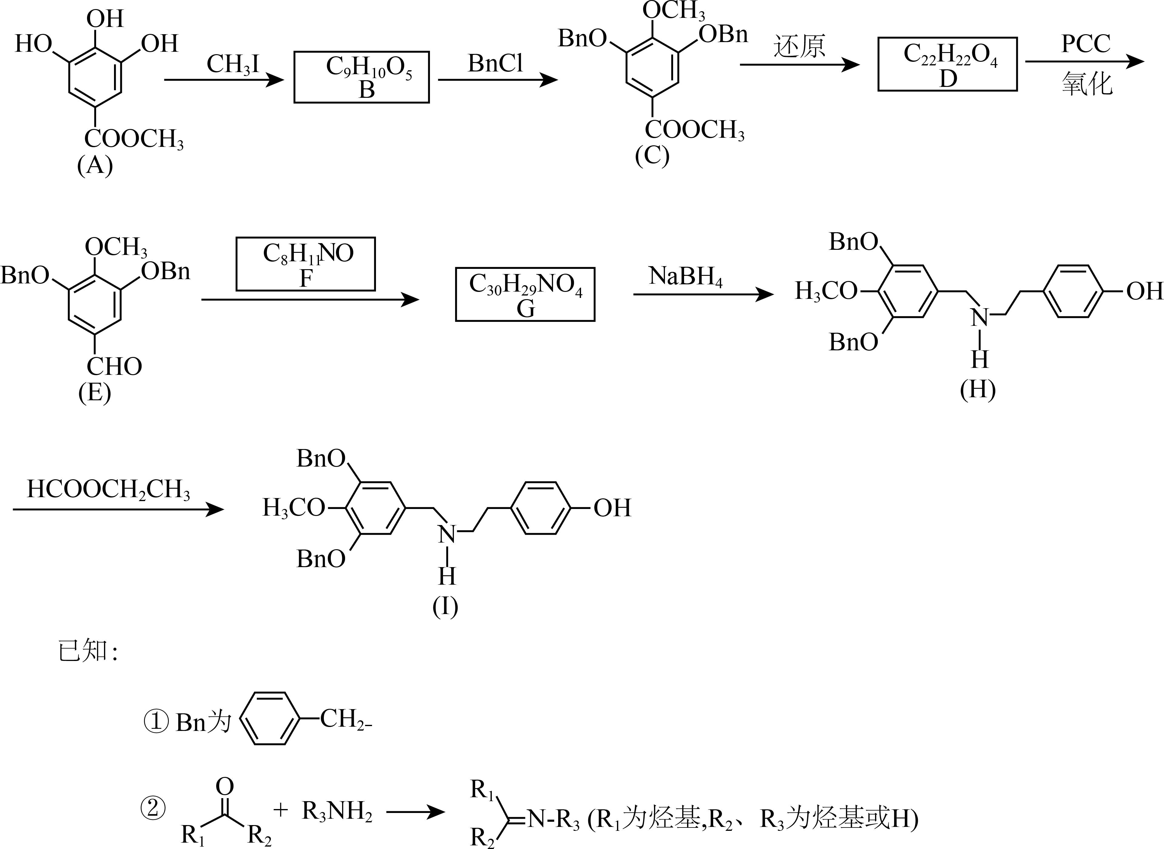
回答下列问题：
（1）A中与卤代烃成醚活性高的羟基位于酯基的_______位(填“间”或“对”)。
（2）C发生酸性水解，新产生的官能团为羟基和_______(填名称)。
（3）用O₂代替PCC完成D→E的转化，化学方程式为_______。
（4）F的同分异构体中，红外光谱显示有酚羟基、无N-H键的共有_______种。
（5）H→I的反应类型为_______。
（6）某药物中间体的合成路线如下(部分反应条件已略去)，其中M和N的结构简式分别为_______和_______。
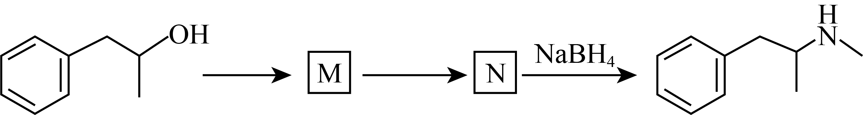
【答案】（1）对 （2）羧基
（3）2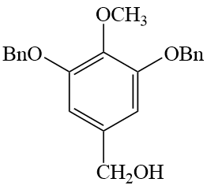+O₂2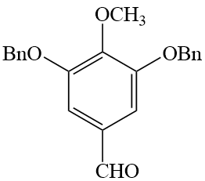+2H₂O
（4）3 （5）取代
（6） ①. 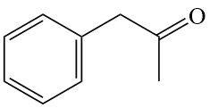 ②. 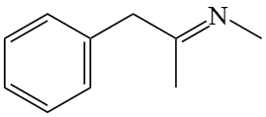
【解析】
【分析】根据有机物A的结构和有机物C的结构，有机物A与CH3I反应生成有机物B，根据有机物B的分子式可以得到有机物B的结构，即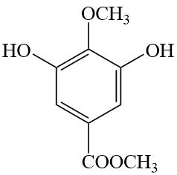；有机物与BnCl反应生成有机物C，有机物C发生还原反应生成有机物D，有机物D与PCC发生氧化反应生成有机物E，根据有机物E的结构和有机物D的分子式可以得到有机物D的结构，即；有机物E与有机物有机物F发生已知条件给的②反应生成有机物G，有机物G发生还原反应生成有机物H，根据有机物H与有机物G的分子式可以得到有机物G的结构，即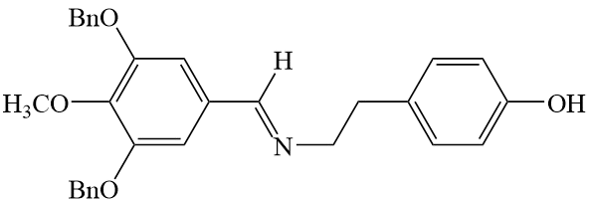，同时也可得到有机物F的结构，即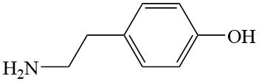；随后有机物H与HCOOCH₂CH₃反应生成有机物I。由此分析解题。
【小问1详解】
由有机物A与CH₃I反应得到有机物B可知，酚与卤代烃反应成醚时，优先与其含有的其他官能团的对位羟基发生反应，即酯基对位的酚羟基活性最高，可以发生成醚反应，故答案为；对位。
【小问2详解】
有机物C在酸性条件下发生水解，其含有的酯基发生水解生成羧基，其含有的醚键发生水解生成酚羟基，故答案为羧基。
【小问3详解】
O2与有机物D发生催化氧化反应生成有机物E，反应的化学方程式为2+O₂2+2H₂O。
【小问4详解】
F的同分异构体中不含有N-H键，说明结构中含有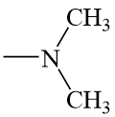结构，又因红外中含有酚羟基，说明结构中含有苯环和羟基，固定羟基的位置，有邻、间、对三种情况，故有3种同分异构体。
【小问5详解】
有机物H与HCOOCH₂CH₃反应生成有机物I，反应时，有机物H中的N-H键发生断裂，与HCOOCH₂CH₃中断裂的醛基结合，故反应类型为取代反应。
【小问6详解】
根据题目中给的反应条件和已知条件，利用逆合成法分析，有机物N可以与NaBH₄反应生成最终产物，类似于题中有机物G与NaBH₄反应生成有机物H，作用位置为有机物N的N=C上，故有机物N的结构为，有机物M可以发生已知条件所给的反应生成有机物N，说明有机物M中含有C=O，结合反应原料中含有羟基，说明原料发生反应生成有机物M的反应是羟基的催化氧化，有机物M的结构为，故答案为、。

